一种面向非同源物联网设备终端的节点智联机制

摘要

本发明介绍了一种面向非同源物联网设备终端的节点智联机制SmartConet(Smart Connection, SmartConet)，其中非同源的含义是网络节点是指智能家居、智能穿戴等物联网场景下来自不同设备制造商生产的不同品牌不同类型的终端节点设备，这些设备节点由于软硬件接口不一致或采用不同的通信及业务数据格式定义标准，彼此之间难以直接互联互通，从而导致网络信息交换或者不同节点间的数据共享及融合决策效率低下。为了有效解决这一问题，设计了节点智联机制，分环境感知、身份识别、交互协同三个阶段解决非同源节点间的互联互通问题。同时，该机制中融合了基于业务逻辑或使用场景的一系列规则，使网络中的节点可以根据感知到的环境物理参数的改变，实时动态地自适应地与其他节点进行互操作，对相关环境物理状态参数进行调节，维持整个物联网系统的动态平衡与状态稳定。

技术领域

本发明属于物联网领域，同时涉及计算机体系结构、无线自组织网络、分布式系统、无线通信协议、边缘计算等技术领域。

技术背景

人工智能与无线通信技术的快速进步，极大促进了物联网产业的发展。各厂家快速布局以抢占市场份额，推出了各式各样的物联网终端产品，其丰富的类型及功能也得到了越来越多的消费者的青睐，诸如蓝牙音箱、扫地机器人、智能门禁以及智能手环等智能家居或智能穿戴场景下的设备终端目前都有着较高的使用率。然而，物联网产业的快速发展导致终端市场规模迅速扩大，但许多设备终端的软硬件接口或者数据格式标准相比之下具有一定的滞后性。因而市面上的物联网终端产品非常混乱，来自不同厂家不同品牌的物联网终端产品，采用的标准极有可能不一致。消费者根据性价比或个人喜好等因素购买产品后，发现所购产品与已有的其他物联网终端设备无法连接，导致网络信息交换或者不同节点间的数据共享及融合决策效率低下，给用户使用体验带来了极为负面的影响。针对这一问题，传统的解决办法是采用带有中央控制节点的星型架构，异构网络中的两个非同源设备终端交换信息必须通过中央控制节点，因而对中央控制节点的稳定性等性能指标要求非常高，当短时间内多个边缘节点存在通信需求时，由于中央节点处理能力有限，极易形成网络拥塞，降低带宽利用率，增大端到端通信时延。为有效解决该问题，需要转变架构思路，基于分布式架构重新设计节点连接方案。

发明内容

为了实现节点之间的高效互联互通，本发明设计了节点智联机制，基于去中心化完全分布式架构，分环境感知、身份识别、交互协同三个阶段，有效解决异构网络中非同源节点间的互联互通问题。该方案同样适用于同源节点间的连接。方案的总体流程如附图1所示：节点智联机制所描述的过程一共分为三个阶段。第一阶段是环境感知，该阶段按一定频率进行广播和扫描，动态发现周围设备节点。其中网络中各节点扫描或者广播的频率取决于所采用的通信协议。

在与其它节点通信时，各节点根据通信链路质量选择使用TCP协议或者UDP协议。若有多个节点同时向同一个节点尝试建立通信连接请求，需要采用合适的冲突避免策略，对冲突域中的节点进行调度使其延迟一段时间发送，其中冲突避免策略包括线性时间退避策略以及阈值二进制递减的随机退避策略等。保证在该冲突域中同一时刻仅有一对节点正进行数据通信。而对于链路通信质量差导致报文出错或由于拥塞导致报文丢失的情况，可采用拥塞避免策略。除了发送节点自身状态信息外，自主决定是否传送本地记录的网络节点数信息。第二阶段是身份识别。在前一阶段的基础上，各节点与网络中其它节点互相交换名片文件。名片文件是节点在本网络中的“身份认证”，是将节点通信所需的源地址、目的地址、校验位、数据包长度、节点设备类别、节点优先级和节点支持的功能操作信息等字段按照一定逻辑层次及顺序封装为类或者结构体形式的数据集合。第三阶段是交互协同，节点根据自身传感器采集到的物理参数的变化，按照有需求所确定的规则或者网络行为模型与其它节点进行自适应实时动态交互，对系统进行“负反馈”调节，直至系统重新达到某个稳定状态。一方面可基于实际应用场景、业务逻辑以及用户需求，利用统计分析确定动态响应及交互的原则；另一方面利用网络行为模型进行训练，根据传感器采集到的外界环境参数物理量的变化，动态实时交互，自适应地进行负反馈或者正反馈调节，保持整个系统处于正常状态。上述过程的层次划分可由附图2描述：

实施方案

1) 环境感知阶段

首先介绍环境感知阶段的整体流程。当物联网系统首次启动并完成初始化后，各节点按照一定频率广播和扫描包含基本地址信息（IP或MAC地址）的数据报文。交互数次后，各节点完成对其它节点基本地址信息的获取，将网络所有节点的信息记录在网络节点状态信息表（可由数组或者链表实现）中。在数据交换开始前，各节点对网络节点通信链路质量进行评估。评估依据包括广播和扫描过程的通信时延以及所接收信号的强弱等物理参数。通常情况下会发生多次交互，可以计算这些物理参数的均值、方差等统计特征，根据这些统计特征评估网络节点间通信链路质量是否足够好，足够稳定。若是，既可以采用TCP协议建立面向端到端可靠传输的通信连接，也可以使用UDP面向无连接的通信机制。否则应使用UDP协议进行节点间通信。需要说明的是，网络层通信协议（TCP或UDP）的选择并不是必须步骤，实际使用时可以根据实现方便与否、模组特性、通信协议栈、用户习惯等其他因素自行决定选用哪一种网络层通信协议。若采用TCP协议，则在本阶段（环境感知）需要通过三次握手机制建立连接。其三次传输过程为：第一次通信，src向dest发送同步信号SYN，包含syn和seq字段，dest收到报文后，收端确定发端可发送；第二次通信，dest向src发送同步应答信号SYN+ACK，其中syn字段保持不变，ack字段为seq+1，seq字段为随机值n，发端收到报文后，发端确定收端可发送可接收；第三次通信，src向dest发送确认应答报文ACK，包含ack和seq字段，ack字段为n+1，seq字段为某个特定值m，收端收到报文后，确定发端可接收。若采用UDP协议，则节点向其它节点发送数据时需启动超时重传定时器，若在规定时间内未收到应答报文，则重发一次，直至达到规定次数。

若有多个节点同时向同一个节点尝试建立通信连接请求，需要采用冲突避免策略。设置节点的状态，在上述三次通信过程中，节点的状态随着通信过程进行的步骤发生变化。当某个节点收到多个节点建立连接的请求时，其内部保留一个待相识队列。按照收到连接请求的顺序加入，在队列中根据优先级、到达时间、排队时间的不同对连接进行调度，调整节点相识的顺序。通过设计同一通信域节点冲突退避策略，每个节点按照相同的机制（例如按照阈值二进制递减的随机退避策略）延迟一段时间发送对冲突域中的节点进行调度，可保证同一时刻仅有一对节点正在进行数据通信。

下面介绍发生故障重启后或新加入网络的节点（简称作新入网节点）重新加入已有网络时的过程。新入网节点Q通常不了解网络状态（节点数、节点间链路通信质量）以及各节点的基本地址信息，但网络中的其它节点已经完成了本阶段（环境感知）的交互，均已将网络所有节点的基本信息记录在网络节点状态信息表中，这与物联网刚建立起来时所有节点均为新入网节点的情况有所不同。在这种情况下新入网节点发出广播数据报文后，网络节点对其进行响应和应答时，可以采用以下两种策略中的一种：

(i)在请求回送报文中，网络中既有节点不仅要发送节点自身的地址信息，也要发送所掌握的网络中其它节点的状态信息。发出请求的Q节点收到报文后根据报文时间戳觉得是否更新。

(ii)在请求回送报文中，网络中既有节点除了发送节点自身状态信息外，增加传送本地记录的网络节点数信息。发出请求的Q节点收到报文后记录网络节点数并缓存，后续收到其它报文则根据其时间戳决定是否更新。

两种策略的选择取决于网络环境状态：当节点数目少或节点间通信链路质量较好时，选择前者；若节点数目多或节点间通信链路质量较差时，选择后者。节点数目多少的阈值可根据实际场景设定，节点间通信链路质量的判断可由前述介绍网络通信协议选择时的准则（通信时延、接收信号强弱等参数的均值、方差）进行评估。

2) 身份识别阶段

第一阶段完成后，各个节点仅获知网络中其他节点的最基本的IP地址或MAC地址信息。然而仅仅有这最基本的信息是远远不够的。由于数据格式标准的不同，节点无法解析收到的来自其他节点的数据报文，发送给其他节点的数据报文也无法被解析。为了解决这一问题，需要节点彼此之间有更为充分的认识，即节点需要掌握其他节点更多的信息。本发明利用“名片文件”对这一部分信息进行格式化规范描述。

名片文件是将节点通信所需的源地址、目的地址、校验位、数据包长度、节点设备类别、节点优先级和节点支持的功能操作信息等字段按照一定顺序封装为类或者结构体形式的数据集合，包括内涵和外延两部分。其内涵为用于实现节点间相识和可互操作的数据信息集合，包括节点的源地址、目的地址、校验位、数据包长度、节点设备类别等信息，即节点的身份页；而外延为节点常用功能，包括节点本身支持的功能列表及对应的控制编码、物理量及赋值范围、感知数据列表及数值范围。通常情况下可将常用的物联网设备按照类别分组，然后确定每组的常用功能及对应指令。为每个设备提供的指令编码包括mesh类网络通信指令码、basic_func类设备功能指令码、device类设备自身状态指令码三类。每个节点接收来自其他节点的名片文件，也向其他节点发送自身的名片文件。网络每个节点都存储有一张网络节点状态信息表，保存中网络其它节点的名片文件所包含的节点身份信息，每当收到新的报文时，按照表中的名片文件对报文进行解析，提取报文中的有效信息。

3) 交互协同阶段

前两个阶段完成了节点智联过程中“联”的部分，共同为第三个阶段提供了通信基础设施，而节点智联过程中的“智”体现在第三个阶段，即节点与节点之间的交互协同上。根据环境物理参数的动态变化，自适应、实时动态作出序贯的动作决策.基于实际应用场景、业务逻辑以及用户需求，以及网络各节点消息通信记录利用统计分析方法确定动态响应及交互的原则，按照if-else式逻辑代码实现。

另外一种是利用多层感知机网络或脉冲神经网络等网络行为模型，将多路传感器数据作为输入，执行动作或决策作为输出，先训练后推理，根据传感器采集到的外界环境参数物理量的变化，动态实时交互，自适应地进行负反馈调节，直至系统各项指标参数达到要求的范围内，从而保持整个系统处于稳态。

总结

本发明所提出的节点智联机制通过环境感知、身份识别、交互协同三个阶段，有效解决非同源节点间的高效互联互通问题。前两个阶段主要解决非同源节点的联通问题，同时为第三个阶段提供通信基础设施。第三个阶段中融合了基于业务逻辑或使用场景的一系列规则，使网络中的节点可以根据感知到的环境物理参数的改变，实时动态地自适应地与其他节点进行互操作，对相关环境物理状态参数进行反馈调节，维持整个物联网系统的动态平衡与状态稳定，实现节点间的智能联结。

附图说明

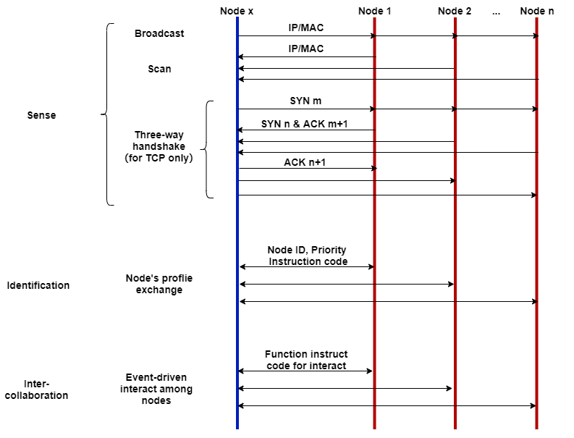

图1. 节点相知相识算法报文交换示意图

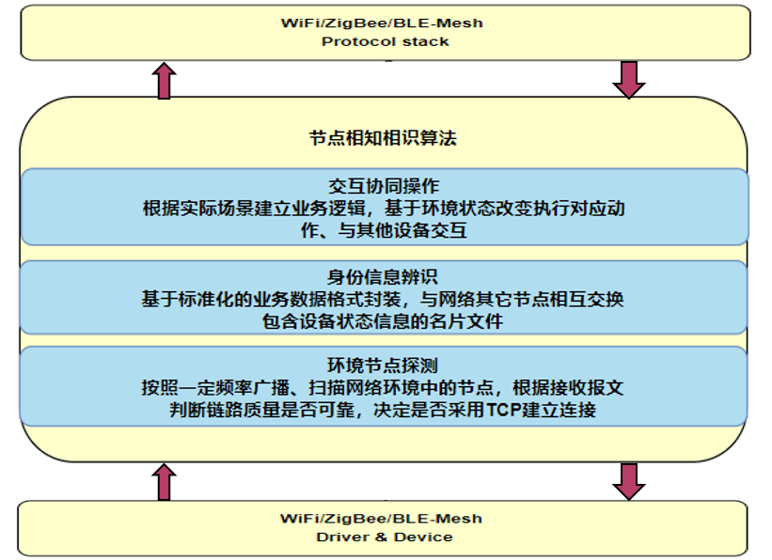

图2 节点相知相识三阶段流程示意

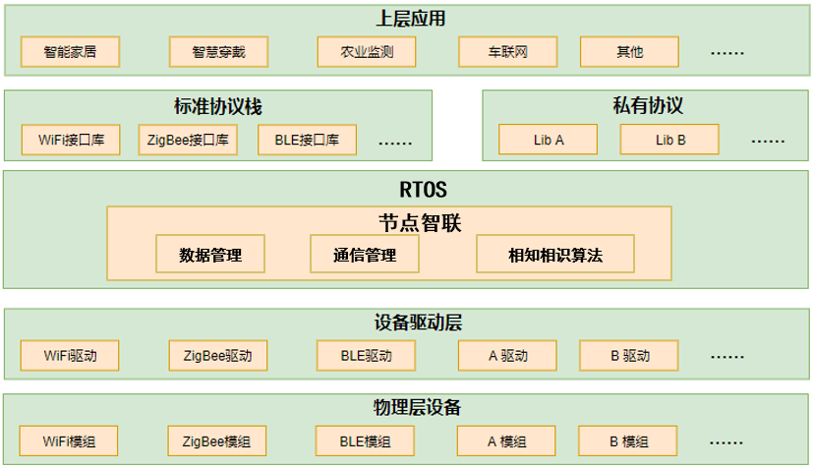

图3 节点智联算法实现层次

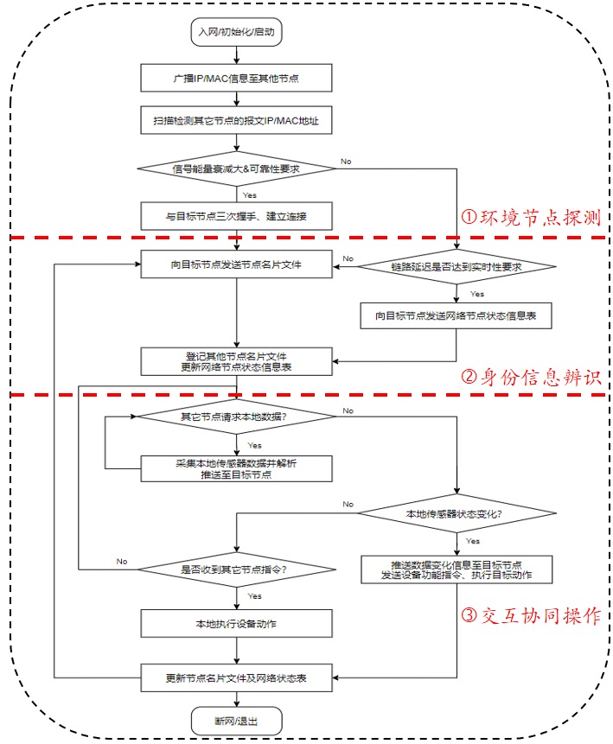

图4 节点相知相识算法流程图